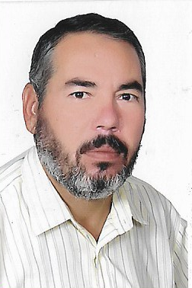

**السيرة الذاتية**

**الاسم : محمد إبراهيم مصطفى عبابنة**

**الجنسية : أردنية**

**التخصص : لغة عربية ( لغة ونحو)**

**العمل : الأردن ( المنشية ، ملكا ، جحفية ) ، الإمارات ( المعهد العلمي الإِسلامي ، السلع الثانوية ، بدع المطاوعة المشتركة )**

**الشّهادات : ماجستير لغة عربية ، ليسانس لغة عربية ، دبلوم كلية مجتمع لغة عربية .**

**الخبرة : 10 سنوات في الأردن 28 سنة في الإمارات ( رئيس مجلس ومنسق اللغة العربية وتدريسها لكل المراحل الدراسية )**

**الدورات : دورة توجيه لغة عربية - ICDL - دورات متعددة في تحليل المناهج وتعليم فنون الكتابة**

**المهارات : كتابة القصة القصيرة ، كتابة المقالة ، كتابة المسرحية ، نظم الشعر .**

**الهوايات : المطالعة ، الإذاعة المدرسية ، مسرحة المناهج ، ممارسة الرياضة .**

**شهادات التقدير :**

* **الحصول على المركز الأول على مستوى الإمارات في ملف الإنجاز .**
* **الحصول على المركز الأول على مستوى الإمارات في كتابة المسرحية .**
* **الحصول على المركز الأول على مستوى الإمارات في مسرحة المناهج**
* **الحصول على المركز الأول على مستوى الغربية في كتابة المقالة والقصة.**
* **المعلِّم المتميز على مستوى المنطقة الغربية التعليمية .**

**اللغات : اللغة العربية ، اللغة الإِنجليزية.**

**العنوان : إربد – الحي الشرقي – جنوب حديقة الزهراء**

**البريد الإِلكتروني: abubraaababneh@gmail.com**

**الهاتف :081477912**